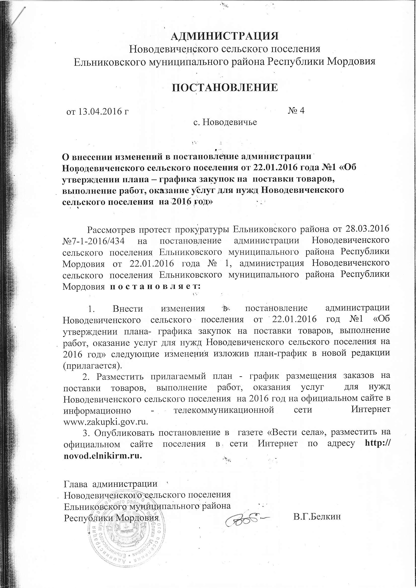
ПРИЛОЖЕНИЕ
к постановлению администрации
Новодевиченского сельского поселения
От 13.04.2016 года №. 4

План – график закупок товаров, работ, услуг для обеспечения муниципальных нужд на 2016 год

 |  |  |  |  |  |  |  |  |  |  |  |  |  |  |  |  |  |  |  |  |  |  |  |  |  |  |  |  |  |  |  |  |  |  |  |  |  |  |  |  |  |  |  | Коды
 | Наименование муниципального заказчика - Администрация Новодевиченского сельского поселения Ельниковского муниципального района Республики Мордовия |  |  |  |  |  |  |  |  |  |  |  |  |  |  |  |  |  |  |  |  |  |  |  |  |  |  |  |  |  |  |  |  |  |  |  |  |  |  |  |  | по ОКПО |  | 04301626
 |  |  |  |  |  |  |  |  |  |  |  |  |  |  |  |  |  |  |  |  |  |  |  |  |  |  |  |  |  |  |  |  |  |  |  |  |  |  |  |  |  | ИНН |  | 1307076227
 |  |  |  |  |  |  |  |  |  |  |  |  |  |  |  |  |  |  |  |  |  |  |  |  |  |  |  |  |  |  |  |  |  |  |  |  |  |  |  |  |  | КПП |  | 130701001
 | Организационно-правовая форма - муниципальное образование |  |  |  |  |  |  |  |  |  |  |  |  |  |  |  |  |  |  |  |  |  |  |  |  |  |  |  |  |  |  |  |  |  |  |  |  |  |  |  |  | по ОКОПФ |  | 81
 | Наименование публично-правового образования – местная администрация |  |  |  |  |  |  |  |  |  |  |  |  |  |  |  |  |  |  |  |  |  |  |  |  |  |  |  |  |  |  |  |  |  |  |  | по ОКТМО |  |  |  |  |  |  | 89618460
 | Место нахождения (адрес), телефон, адрес электронной почты – РМ, Ельниковский район, с.Новодевичье, ул.Центральная, д. 98
№ п/п | Иденти-фикаци-онныйкод закупки | Объект закупки |  |  |  | Начальная (максимальная) цена контракта, цена контракта, заключаемого с единственным поставщиком (подрядчиком, исполнителем) (тыс. рублей) |  | Размер аванса * (процентов) |  | Планируемые платежи(тыс. рублей) |  |  |  |  |  | Единица измерения |  |  |  |  | Количество (объем) закупаемых товаров, работ, услуг |  |  |  |  |  |  |  | Планируемый срок (периодичность) поставки товаров, выполнения работ, оказания услуг | Размер обеспе-чения |  | Планируемый срок начала осуществления закупки (месяц, год) | Планируемый срок окончания исполнения контракта (месяц, год) | Способ определения поставщика (подрядчика, исполнителя) | Преимущества, предоставляемые участникам закупки в соответствии со статьями 28 и 29 Федерального закона "О контрактной системе в сфере закупок товаров, работ, услуг для обеспечения государственных и муниципальных нужд" (да или нет) | Проведение закупки у субъектов малого предпринимательства и социально ориентированных некоммерческих организаций (да или нет) |  |  | Применение национального режима при осуществлении закупок * |  | Дополнительные требования к участникам закупки отдельных видов товаров, работ, услуг * |  | Сведения о проведении обязательного общественного обсуждения закупки * |  | Информация о банковском сопровождении контрактов * |  | Обоснование внесения изменений * |  | Наименование уполномоченного органа (учреждения) |  | Наименование организатора совместного конкурса или аукциона
№ п/п | Иденти-фикаци-онныйкод закупки | наименование |  | описание |  |  |  |  |  | на текущий финансовый год |  | на плановый период |  |  | последующие годы |  | код по ОКЕИ |  | наименование |  | всего |  | на текущий финансовый год |  | на плановый период |  |  | последующие годы |  | заявки | исполнения контракта
 |  |  |  |  |  |  |  |  |  |  |  | на первый год |  | на второй год |  |  |  |  |  |  |  |  |  |  | на первый год |  | на второй год
1 | 2 | 3 |  | 4 |  | 5 |  | 6 |  | 7 |  | 8 |  | 9 | 10 |  | 11 |  | 12 |  | 13 |  | 14 |  | 15 |  | 16 | 17 | 18 | 19 | 20 | 21 | 22 | 23 | 24 | 25 |  |  | 26 |  | 27 |  | 28 |  | 29 |  | 30 |  | 31 |  | 32
 |  | Услуги связи |  | Пользование телефоном и интернетом |  | 38,0 |  | Не предусмотрен |  | 38,0 |  | - |  | - | - |  | Мин, шт |  | Мин, шт |  |  |  |  |  | - |  | - | - | В течении года | - | - | январь | декабрь | договор | нет | нет |  |  | - |  | - |  | - |  | - |  | - |  | - |  | -
2 |  | Коммунальные услуги |  |  |  |  |  |  |  |  |  |  |  |  |  |  |  |  |  |  |  |  |  |  |  |  |  |  |  |  |  |  |  |  |  |  |  |  |  |  |  |  | - |  | - |  | - |  | - |  | -
3 |  | Содержание имущества (обслуживание всего имущества находящегося на балансе администрации) |  | Запчасти и необходимые материалы |  | 2,5 |  | Не предусмотрен |  | 2,5 |  | - |  | - | - |  | Шт. |  | Шт. |  | 30 |  | 30 |  | - |  | - | - | В течении года | - | - | январь | декабрь | договор | нет | нет |  |  | - |  | - |  | - |  | - |  | - |  | - |  | -
4 |  | Программное обеспечение |  | Компьютерные программы |  | 35,1 |  | Не предусмотрен |  | 35,1 |  | - |  | - | - |  | шт |  | Шт. |  | 20 |  | 20 |  | - |  | - | - | В течении года | - | - | январь | декабрь | договор | нет | нет |  |  | - |  | - |  | - |  | - |  | - |  | - |  | -
5 |  | канцтовары |  | канцпринадлежности |  | 40,0 |  | Не предусмотрен |  | 40,0 |  | - |  | - | - |  | шт |  | шт |  | 100 |  | 100 |  | - |  | - | - | В течении года | - | - | январь | декабрь | договор | нет | нет |  |  | - |  | - |  | - |  | - |  | - |  | - |  | -
6 |  | Закупка материалов основных средств |  | Основные средства |  | 8,5 |  | Не предусмотрен |  | 8,5 |  | - |  | - | - |  | шт |  | шт |  | 5 |  | 5 |  | - |  | - | - | В течении года | - | - | январь | декабрь | договор | нет | нет |  |  | - |  | - |  | - |  | - |  | - |  | - |  | -
7 |  | Уличное освещение |  | Уличное освещение |  | 54,0 |  | 16,2 |  | 54,0 |  | - |  | - | - |  | шт |  | шт |  | 8034 |  | 8034 |  | - |  | - | - | В течении года | - | - | январь | декабрь | договор | нет | нет |  |  | - |  | - |  | - |  | - |  | - |  | - |  | -
8 |  | Работы по благоустройству |  | благоустройство |  | 53,0 |  | Не предусмотрен |  | 53,0 |  | - |  | - | - |  | шт |  | шт |  | 30 |  | 30 |  | - |  | - | - | В течении года | - | - | январь | декабрь | договор | нет | нет |  |  | - |  | - |  | - |  | - |  | - |  | - |  | -
 | Итого по КБК
Итого предусмотрено  на осуществление  закупок - всего |  |  |  |  |  |  | 251,6 |  |  | 251,6
в том числе:  закупок путем проведения запроса котировок |  |  |  |  |  |  | 0 |  |  | 0
закупок, которые планируется осуществить у субъектов малого предпринимательства и социально ориентированных некоммерческих организаций |  |  |  |  |  |  | 0 |  |  | 0
Глава администрации Новодевиченского сельского поселения В.Г. Белкин |  |  |  |  |  |  |  |  |  |  |  |  |  |  |  |  |  |  |  |  |  |  |  |  |  |  |  |  |  |  |  |  |  |  |  | " | 13 | " |  | апреля |  |  |  |  |  | 20 |  | 116 |  | г.
(ф.и.о., должность руководителя (уполномоченного должностного лица) заказчика) |  |  |  |  |  |  |  |  |  |  |  |  |  |  |  |  |  |  |  |  |  |  |  |  |  |  |  |  |  | (подпись) |  |  |  |  |  |  | (дата утверждения)
(ф.и.о. ответственного исполнителя) |  |  |  |  |  |  |  |  |  |  |  |  |  |  |  |  |  |  |  |  |  |  |  |  |  |  |  |  |  | (подпись)
 |  |  |  |  |  |  |  |  |  |  |  |  |  |  |  |  |  |  |  |  |  |  |  |  |  |  |  |  |  |  |  |  |  |  |  |  | М.П.

